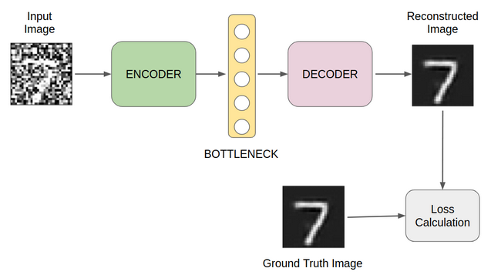
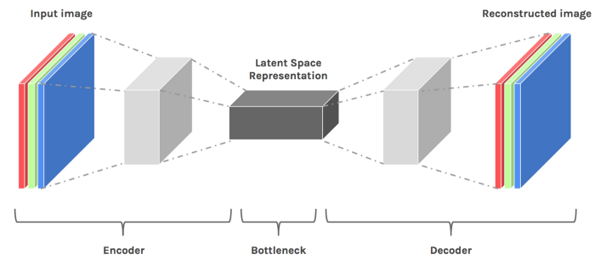
Fiche de lecture sur les Auto-Encoder

Une auto encoder est composé de 3 parties :
- Un encodeur qui réduit la dimension de l’input
- Un latent vector ou code qui correspond à la représentation de l’input dans le latent space (espace de représentation
- Un decoder qui par fait correspondre la représentation dans le latent space à une sortie

Autoencoder simple

On peut réaliser plusieurs taches à l’aide d’auto encoder.

La plus simple consiste à recréer l’input : ici on souhaite que la sortie soit la plus proche de l’entrée.
La fonction de perte est alors, une fonction de l’entrée et de la sortie du réseau, L(x_true,x_output)

Cette version n’est pas vraiment intéressante en soit, on peut y voir un seul intérêt : la détection d’anomalie.
Si on entraîne l’autoencoder uniquement à recréer des entrées normales (qui ne sont pas des anomalies) et qu’on lui fournit un jeu de test pouvant contenir des anomalies, alors la fonction de perte pour ces anomalies sera beaucoup plus grande. On pourra alors fixer un seuil à partir duquel on estimera que l’input ayant entraîné une trop forte valeur de la fonction de perte sera une anomalie.

Une autre version est l’autoencoder débruiteur. Ici on souhaite générer l’entrée, mais on souhaite aussi que l’output soit un peu différente de l’entrée. A la base, cet autoencoder était utilisé pour enlever le flou des images.

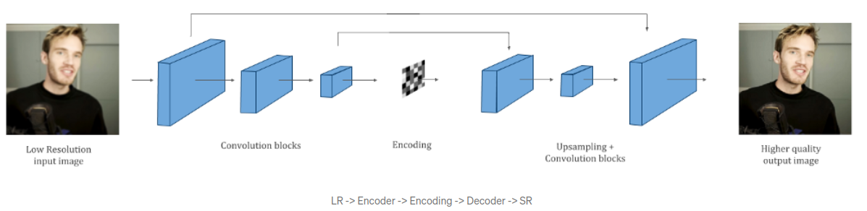

Ici on entraîne le réseau en fournissant comme échantillon une image x_blurred, mais la fonction de perte se calcule sur une image fixe x_true, qui n’est pas l’image fourni en input (contrairement au cas précédant)
La fonction de perte sera alors L(x_true,x_output), x_output étant obtenue grace à x_blurred.
Dans l’exemple historique, le but était la suppression du bruit, mais on peut envisager d’autre modification, comme le recouvrement d’une partie des données ou l’upscaling d’une image (augmenter sa résolution). Le principe est toutefois équivalent, il faut fournir un couple d’une image à améliorer et d’une image objectif pendant entraînement.

Autoencoder variationnel

Pour comprendre cette version, il faut déjà s’attarder sur le latent space, l’espace des représentations.
C’est cet espace qui va donner la répartition des différentes données à générer apprise pendant l’entraînement.
Le problème est que les ensembles de cet espace n’ont aucune raison d’être convexe.

Imaginons dans cet espace de représentation, l’ensemble des vecteurs (codes) qui, une fois donnés au décodeur, donnent une image de chat. Rien ne nous dit qu’une petite modification de ce code, une fois donnée au décodeur, nous redonne bien une image de chat.

Soit X le code qui nous génère une image de chat. Supposons que X = (x1,x2). On voudrait que
X’ = (x1+e,x2+e) nous génère une autre image de chat

Ce que l’on voudrait, c’est simplement donner un code à peu près égal à un code qui nous a précédemment généré une image de chat, et pouvoir obtenir une nouvelle image de chat.

Pour ça il faut s’assurer que les ensembles de répartition, qu’apprend l’auto encoder durant son entraînement, soit convexe.

C’est assez simple, il suffit de s’assurer que toutes les coordonnées des points d’un ensemble de répartition suivent des lois normales.

Soit l’ensemble des codes X donnant des images de chat, on a X = (x1, x2), il faudrait que x1 et x2 suivent une loi normale

Pour cela il faut juste faire une petite modification dans l’architecture du modèle

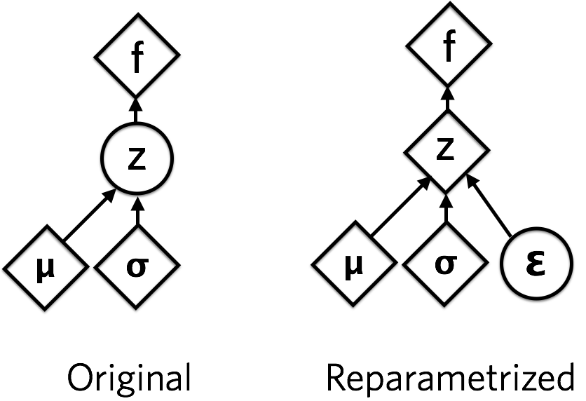
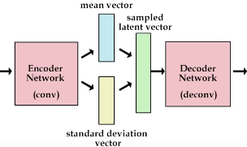

On entraine l’encodeur à déterminer un vecteur de moyenne et un vecteur de déviation standard pour la répartition, et le code résultant z est tiré aléatoirement dans la distribution

Le problème ici est que l’on va avoir du mal à propager le gradient depuis une valeur tirée aléatoirement dans une loi normale. On va devoir utiliser la reparamétrisation

Le code aléatoire z a tous ses paramètres qui s’écrivent de la forme u + s*N, avec N une variable suivant une loi normale centrée réduite

Soit mu l’ensemble de u pour tous les paramètres et sigma l’ensemble des s. Au lieu de considérer z comme une fonction de juste mu et sigma (comme ce serait le cas habituellement pour un vecteur gaussien), on va la considérer comme variable de mu, de sigma et de N.
On a ici la même chose, sauf que l’aléatoire du code z est alors contenu dans la variable N, qui est la même pour tous les echantillons, et qui, ce faisant, ne nécessite pas de propagation du gradient.

Maintenant que l’on a la nouvelle structure du réseau, on introduit aussi une nouvelle fonction de perte
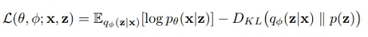

C’est la même que pour un auto encoder classique, mais on soustrait une fonction KL divergent. Sans entrer dans les détails, cette soustraction force la sortie à se répartir dans une gaussienne autour d’une valeur de référence.

Les auto encoder variationnel nous permettent une bien meilleure compréhension de l’intent space.
Avec un auto encoder traditionnel, si le code X nous donne une image de chat, le code X+e a de grandes chances de nous donner une image de chat différente, ce qui n’est absolument pas garanti avec les autoencodeurs classiques.
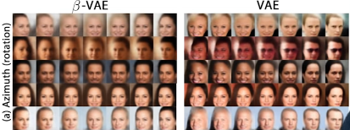
Cela nous permet de rééquilibrer des dataset selon certaines de leurs classes, en générant des sorties avec les propriétés que l’on souhaite

Une meilleure compréhension de l’espace de représentation nous permet une meilleure stabilité des résultats.

Il y a dans ce sens d’amélioration, les « Disentangled Variationnal Autoeconder ». Ou B-Variationnal Auto encoder.

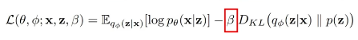
Ces derniers pondèrent la partie probabiliste de la fonction de perte en fonction d’une « classe » à générer.

Cette notion de « classe » peut prêter à confusion, en fait c’est plutôt en fonction du paramètre de l’espace de représentation que l’on considère.

Le but ici est de s’assurer que chaque paramètre du code (qui sont des neurones dans le modèle) servent à préciser une caractéristique précise de la sortie. Il faut qu’ils soient non corrélés

On pourrait imaginer, si X = (x1, x2) est un code générant une image de chat, que x1 soit le nombre de patte et x2 la taille de l’animal. On aurait alors X= (4, 0,5)

En fonction du paramètre B, le modèle ne considérera que certaines variables, tandis que les autres se contenteront de suivre une loi normale.

On arrive ainsi à contrôler précisément l’impact de chaque paramètre sur l’image générée au final.

Sur cette image, on génère des visages en fonction de deux paramètres du code (on ne modifie que les 2 premieres variables du code).
Sur l’image de droite, avec un VAE standard, on se rend compte que : en ne changeant qu’un seul des deux paramètres (se déplacer sur une ligne ou une colonne), l’image change du tout au tout.
Ça veut dire qu’en ne modifiant qu’un seul paramètre, on modifie plusieurs propriétés de l’image.
A l’inverse, avec un B-VAE, lorsque l’on modifie un seul paramètre, on a tendance à ne modifier qu’une seule propriété de l’image.

On se rapproche du 1 paramètre du code = 1 propriété de l’image générée, que l’on aimerait obtenir.

